**广西大德项目管理有限公司关于新生儿高频常频呼吸机采购（LZZC2025-G1-990767-GXDD）公开招标公告**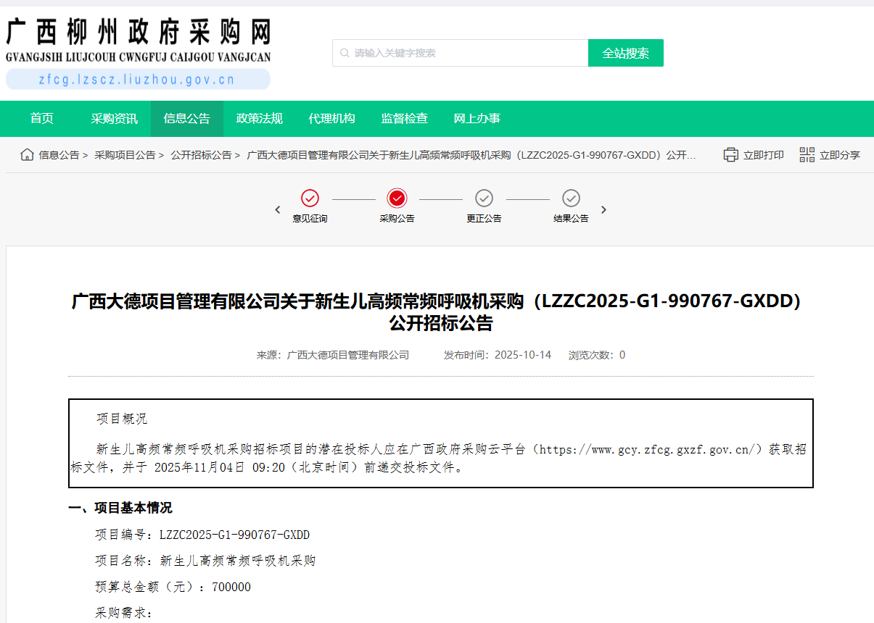http://zfcg.lzscz.liuzhou.gov.cn/site/detail?parentId=138102&articleId=XowI+vDevgNBbHOtEidtAg==&utm=site.site-PC-42120.1024-pc-wsg-secondLevelPage-front.1.d8ce7420a8d311f08847a7eb85614d0a